**1 января** - **Всемирный День мира**

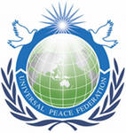

Всемирный день мира провозглашен папой Павлом VI. Отмечается с 1968 г. Основная тема праздника:

"Прости, и ты обретешь мир".